Математика
Преподаватель Брезгина О.Ю.
Email: brezgina@vemst.ru

Задание для группы МСР-91

Работа выполняется в тетради. Фото или скан отправить на email преподавателя brezgina@vemst.ru не позднее 27 апреля 2020 года.
Не забудьте подписать работу.

Контрольная работа по теме
«Аксиомы стереометрии. Параллельность в пространстве»

Работа выполняется на 2 варианта. Чертёж обязательно.
Вариант 1 – нечетные номера по журналу (1,3,5,7,9,11,13,15)
Вариант 2 – четные номера по журналу (2,4,6,8,10,12,14)
Критерии: «5» - 10 верно решенных задач
«4» - 8 верно решенных задач
«3» - 6 верно решенных задач

Вариант 1

Тема 1 Аксиомы стереометрии

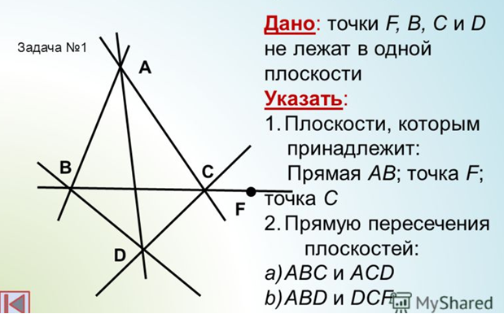

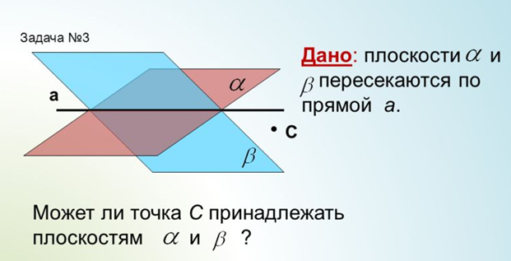

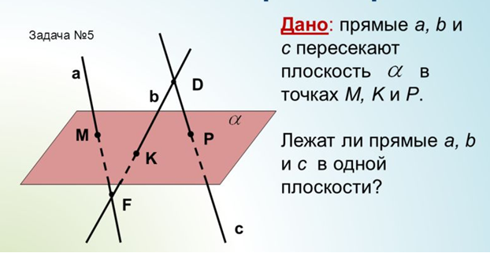

Тема 2 Параллельность прямых

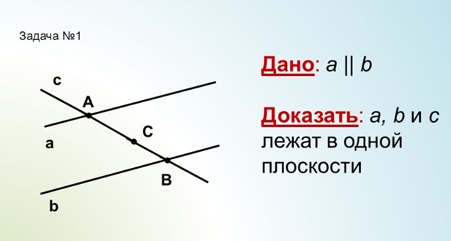

Тема 3 Параллельность прямой и плоскости
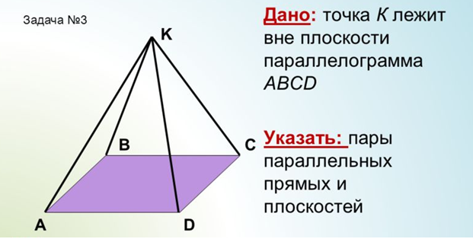

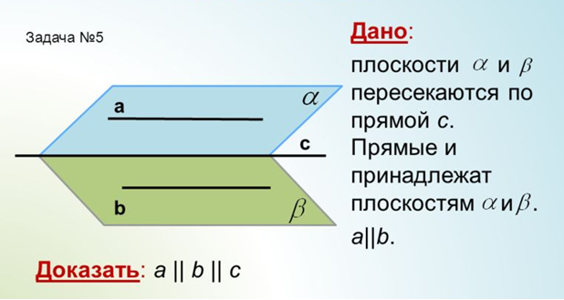

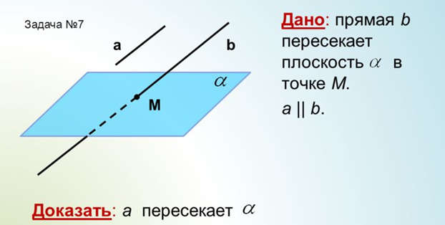

Тема 4 Скрещивающиеся прямые
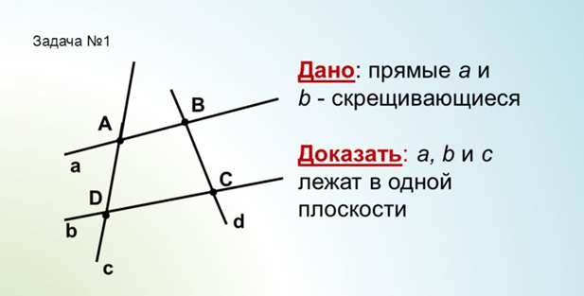

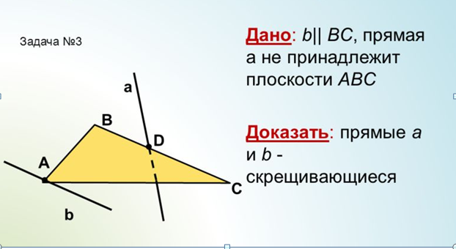

Тема 5 Параллельность плоскостей
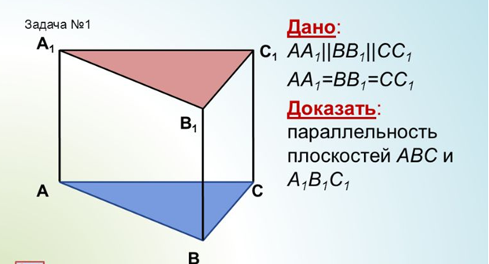

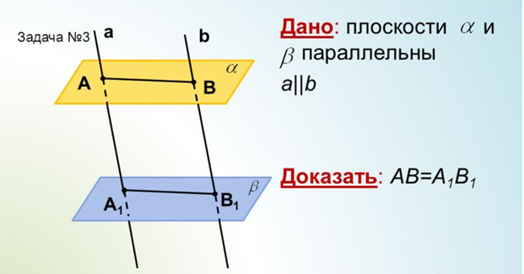

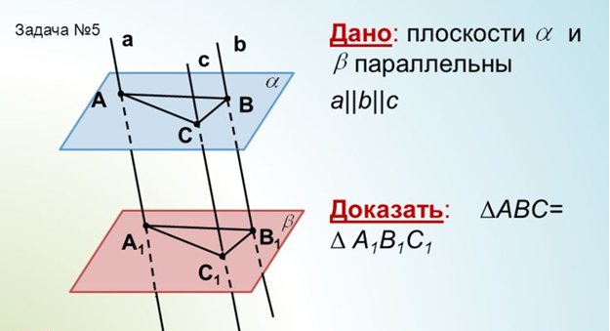

Вариант 2

Тема 1 Аксиомы стереометрии

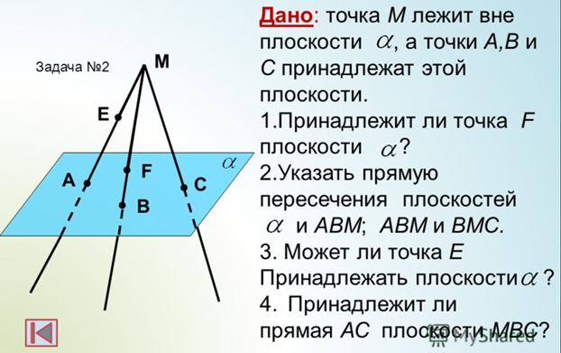

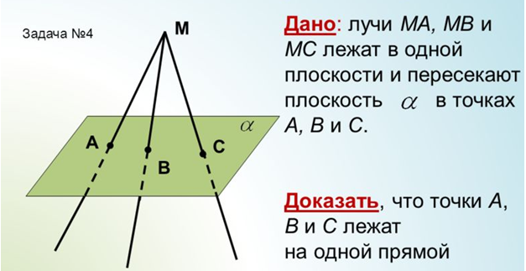

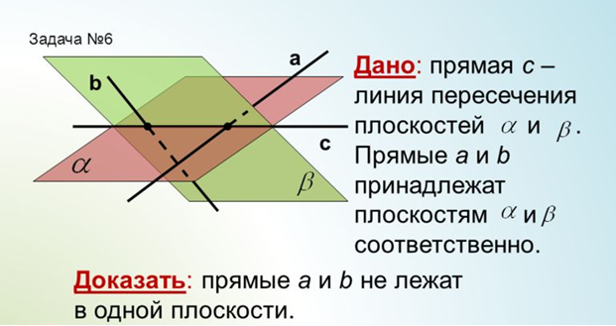
Тема 2 Параллельность прямых

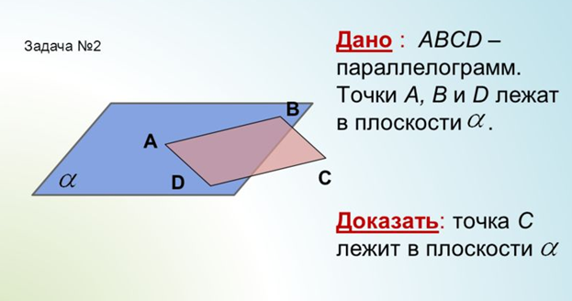

Тема 3 Параллельность прямой и плоскости
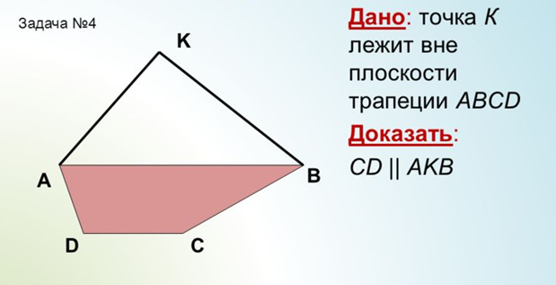

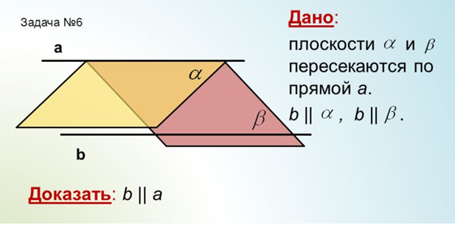

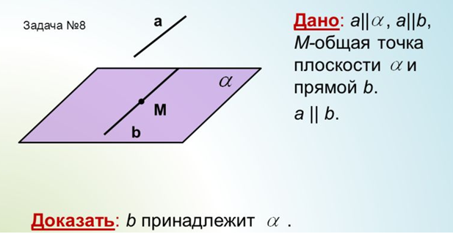

Тема 4 Скрещивающиеся прямые
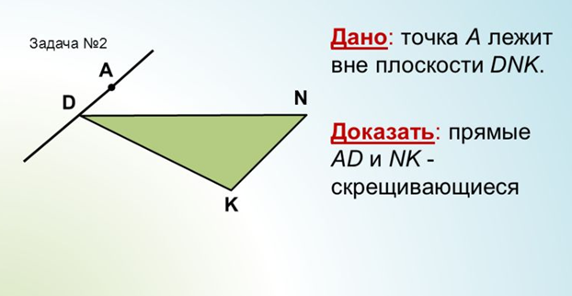

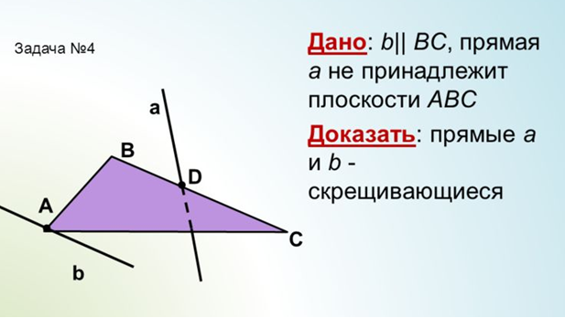

Тема 5 Параллельность плоскостей
